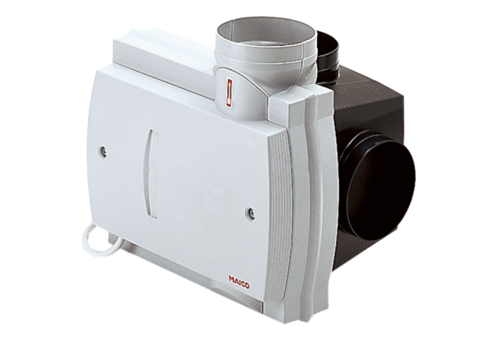Središnji uređaj za odsisni zrak ZEG 2000 PJedinica za pakiranje: 1 komAsortiman: K
Broj artikla: 0086.0203Proizvođač: MAICO

